**CENTRO PAULA SOUZA**

**FACULDADE DE TECNOLOGIA DE JAHU**

**CURSO DE TECNOLOGIA EM SISTEMAS PARA INTERNET**

**DOCUMENTO DA APLICAÇÃO WEB**

**MÓDULO DE AVALIAÇÃO DE ATIVIDADES DESENVOLVIDO PARA O SITE DE EVENTOS DA FATEC JAHU**

**ANDERSON ROSA**

**FERNANDA CHAVES**

**HENRIQUE SANTIAGO**

**WELLINGTON RIBEIRO**

**Jahu, SP**

**2º semestre/2022**

**SUMÁRIO**

1 RESUMO DA APLICAÇÃO wEB 3

1.1 Objetivos 3

1.2 MÉTODOS DA PESQUISA 3

2 DOCUMENTO DE REQUISITOS 4

2.1 REQUISITOS FUNCIONAIS 4

### Grupo RF 1 ............................................................................................5

### Grupo RF 2 ............................................................................................5

2.2 REQUISISTOS NÃO FUNCIONAIS 6

**3 MODELOS DE CASOS DE USO....................................................................6**

**4 ESTÓRIAS DO USUÁRIO............................................................................10**

5 CONSIDERAÇÕES FINAIS 6

REFERÊNCIAS BIBLIOGRÁFICAS 7

# RESUMO DA APLICAÇÃO wEB

A FATEC Jahu possui um site exclusivo para divulgação, cadastramento e emissão de certificados de cursos, palestras, simpósios e congressos, enfim eventos acadêmicos de uma forma geral. A aplicação já possui um bom funcionamento, mas encontramos a necessidade de acrescer alguns pontos para que houvesse um aprimoramento dessa aplicação, de modo que ela possa ser ainda mais relevante e utilizada pela instituição.

No primeiro momento foi pensado em possibilitar avaliações para os eventos, de modo que todos os participantes pudessem enviar um feedback para os palestrantes e a organização dos eventos. Para isso, criaremos um formulário de avaliação, uma espécie de pesquisa de satisfação, que possa oferecer, de forma organizada, esse feedback.

## Objetivos

O objetivo do desenvolvimento deste projeto é contribuir para o aprimoramento de uma aplicação já existente, o Gerenciador de eventos - FATEC, de forma que possa agregar valor e contribuir para que este possa ser utilizado com a maior frequência possível, visando oferecer uma experiência de usuário simples e agradável, como incentivo direto à realização da avalição dos eventos.

Motivando os interessados a participar e desenvolver sempre o melhor trabalho possível nas apresentações dos eventos e ministração de cursos. Utilizando estratégias de pesquisas de satisfação como ferramenta principal para o recolhimento das informações de feedback, para gerar resultados para que os palestrantes possam verificar como o conteúdo foi absorvido pelo público.

## MÉTODOS DA PESQUISA

O primeiro passo a ser realizado é levantar informações sobre o que a aplicação já possuí, e de que forma podemos acrescentar o projeto que desenvolveremos, sem que influencie em tudo o que já está em ótimo funcionamento e já atendendo as necessidades.

Feito isso, o segundo passo é levantar informações para encontrar a melhor maneira possível para avaliar esse tipo de evento, pensando sempre no tempo, quantidade de questões e também na apresentação da pesquisa. Sabendo que feedback é um desafio, pois muitas vezes as pessoas pulam essa parte, e apenas participam dos eventos sem importar-se com a relevância de oferecer um retorno. Esse se torna um grande desafio desse projeto, pois ele precisa ser relevante também para o usuário, caso contrário não faz sentido algum o empenho no projeto.

Ao encontrar esse caminho, seguimos para o terceiro passo, que é pensar em como apresentar o que encontramos como resultado das informações levantadas, de modo que seja viável para o desenvolvimento, pensando em um design interessante, mas que não seja complexo, até por que um dos pontos mais forte do que já existe da aplicação é a sua simplicidade, porém que já oferece uma excelente funcionalidade. Esse passo consiste em seguir essa mesma linha.

Por fim, a criação do protótipo como forma de trazer vida as ideais, e com a possibilidade de visualização de todo o trabalho realizado.

# 

# 2 DOCUMENTO DE requisitos

O documento de requisitos é utilizado durante o processo de desenvolvimento de um software, mais especificamente durante a fase de análise de requisitos, para documentar os requisitos coletados, além de permitir a criação de uma matriz de rastreabilidade de requisitos

Escrever um parágrafo explicando o que é um documento de requisitos de sistema.

## 2.1 REQUISITOS funcionais

Um requisito funcional é uma declaração de como um sistema deve se comportar. Define o que o sistema deve fazer para atender às necessidades ou expectativas do usuário. Os requisitos funcionais podem ser pensados ​​como recursos que o usuário detecta.

### RF 1 Cadastrar

1. **Cadastrar usuário:** A aplicação deve permitir que o usuário crie sua conta na plataforma. Com opção de selecionar se ele é um facilitador de atividade, administrador, ou apenas usuário comum (aluno ou participante).
2. **Cadastrar questões:** O sistema deve permitir que os administradores cadastrem o questionário de avaliação.

### RF 2 Editar

1. **Editar dados:** O sistema deve permitir que os usuários editem seus dados cadastrais.
2. **Editar respostas dos questionários:** O sistema deve permitir que os usuários editem as respostas do questionário de avaliação antes de envia-las.

### RF 3 Logar: O sistema deve permitir que o usuário acesse a plataforma através de

### login de senha.

**RF 4 Redefinir senha:** O sistema deve permitir que o usuário redefina a senha, caso haja esquecimento.

### RF 5 Consultar Atividade: O sistema deve permitir que o usuário consulte a relação

### de atividades que estão cadastrados na plataforma.

### RF 6 Selecionar Atividade: O sistema deve permitir que o usuário selecione a

### atividade que ele deseja avaliar.

### RF 7 Avaliar evento: O sistema deve permitir que o usuário responda o questionário

### de avaliação de todas as atividades das quais ele participou.

### RF 8 Enviar respostas: O sistema deve permitir que o usuário envie as respostas do

### questionário de avaliação de atividades.

### RF 9 Armazenar respostas: O sistema deve permitir que as respostas enviadas pelo

### usuário sejam armazenadas.

### RF 10 Gerar Relatório das avaliações: O sistema deve gerar relatórios com os

### resultados das avaliações e comentários enviados pelo usuário.

**RF 11 Acessar Avaliações:** O sistema deve permitir que os administradores e facilitadores de atividades acessem as respostas das avaliações.

## requisitos não funcionais

Os requisitos não funcionais são aqueles que **não interferem diretamente no desenvolvimento do sistema**propriamente dito, ou seja, não é um requisito que tem regras de negócios e, portanto, é necessário para determinar o que será feito no software. Em vez disso, os RNFs são requisitos que estabelecem como o sistema se comportará em determinadas situações.

### RNF 1 Desenpenho

O sistema deve possuir a capacidade de atender a demanda de usuários.

### RNF 2 Disponibilidade

O sistema deve estar disponível para utilização sempre que necessário, sendo assim as paradas para manutenção deverão ser realizadas em momentos em que existe uma demanda de usuários menor. Neste caso em períodos em que não haja atividades em andamento, em dias que antecedem o seu início ou dias seguintes a atividade, que serão os periodos de maior utilização.

### RNF 3 Segurança

O sistema deve proteger as informações e os dados dos usuários, podendo alcançar isso através da criptografia de dados, autenticação, autorização e verificação em duas etapas.

### RNF 4 Usabilidade

O sistema deve ser de fácil compreesão e de uso simples. Possuir também recursos básicos de acessibilidade e tradução de linguas

### RNF 5 Compatibilidade

O sistema deve ser compátivel com todos os navegadores em todas as suas versões.

### RNF 6 Confiabilidade

O sistema deve funcionar corretamente a maior parte do tempo, e também proteger os dados e as informações dos usuários a todo momento, ainda que haja qualquer indisponibilidade, por exemplo, por queda de energia e outras coisas semelhantes.

### RNF 7 Externos

O sistema deve atender as normas estabelicidas para sua categoria, respeitando-as e as seguindo.

### RNF 8 Facilidade

O sistema deve ser simples e intuitivo, para que o usuário possa utilizer sem maiores complicações, e também para que isso não se torne um empecilho que o faça desistir do uso da aplicação.

### RNF 9 Responsividade

O sistema deve ser responsivo e apresentar o mesmo desempenho em todos os tipos de tela.

# modelos de CASOS DE USO

Resumidos

**Caso de uso:** Cadastrar Usuário

**Visão geral:** O usuário acessa o sistema e como ele não possui um cadastro ele entra na área de cadastro, digita todas as informações solicitadas e conclui seu cadastro no sistema e desse modo tem a partir desse momento acesso ao sistema, através de um usuario e senha por ele definidos.

**Caso de uso:** Inscrever em Atividade

**Visão geral:** O usuário acessa o sistema informa seus dados de login, dentro do sistema na área de eventos disponíveis ele efetua uma busca para visualizar todos os eventos/atividades disponíveis para inscrever-se, ele escolhe o que lhe interessa e faz sua inscrição.

**Caso de uso:** Avaliar Atividade

**Visão geral:** O usuário acessa o sistema, informa seus dados de login, dentro do sistema na área de eventos participados ele efetua a busca para visualizar os eventos/atividades e realiza as avaliações através dos questionários mostrados pelo sistema de acordo com a atividade.

Detalhados

**Caso de uso:** Cadastrar Usuário

1. O usuário acessa a página do sistema.
2. O sistema mostra a janela de login.
3. O usuário não possui cadastro então clica no link para se cadastrar.
4. O sistema exibe a tela de cadastro onde existem os campos requeridos.
5. O usuário preenche os dados requeridos e clica em confirmar.
6. O sistema exibe uma mensagem de cadastro realizado e redireciona o usuário para a tela de login.

**Caso de uso:** Inscrever em Atividade

1. O usuário acessa a página do sistema.
2. O sistema mostra a janela de login.
3. O usuário preenche dos campos de usuario e senha e clica em entrar.
4. O sistema valida os dados e redireciona para a página do usuário.
5. O usuário acessa a página para buscar por atividades/eventos disponíveis.
6. O sistema exibe todas as atividades/eventos disponíveis.
7. O usuário faz a inscrição na atividade/evento desejado.

**Caso de uso:** Avaliar Atividade

1. O usuário acessa a página do sistema.
2. O sistema mostra a janela de login.
3. O usuário preenche dos campos de usuario e senha e clica em entrar.
4. O sistema valida os dados e redireciona para a página do usuário.
5. O usuário acessa a área de eventos participados.
6. O sistema exibe todos os eventos em que o usuário participou.
7. O usuário seleciona a atividade que deseja avaliar e clica em avaliar.
8. O sistema redireciona o usuario para a página com o questionário de avaliação.
9. O usuário preenche o questionário e envia as respostas.
10. O sistema armazena os dados com as respostas.
11. O usuário solicita o certificado de participação.
12. O sistema gera o certificado de participação.

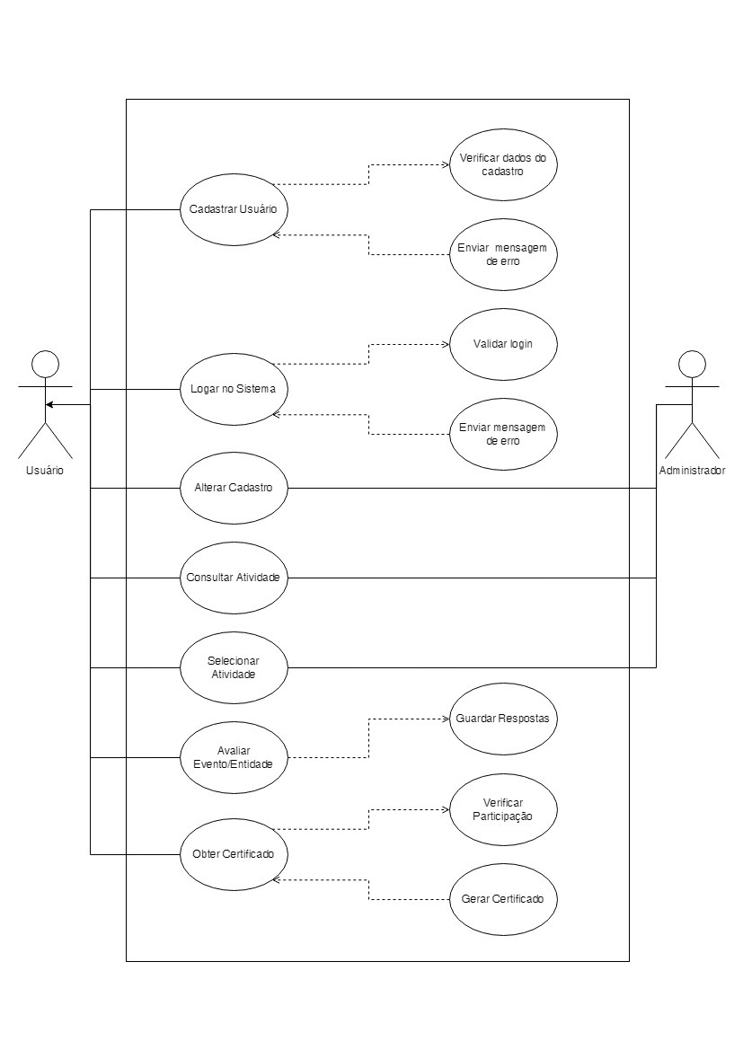

# ESTÓRIAS DO USUÁRIO

**Estória do usuário 1: Como Facilitador quero ter acesso a todas as**

**avaliações feitas pelos usuários comuns a qualquer momento.**

**Ator:** Facilitador da atividade

**Ação:** Acompanhar as avaliações dos usuários

**Funcionalidade:** O facilitador de atividade deseja poder acompanhar o feedback dado pelos participantes dos eventos, através do acesso aos relatórios que aplicação irá gerar ao receber as avaliações. Ele também deseja poder ler os comentários e sugestões dos participantes, para que isso possa agregar valor ao trabalho dele, e ele saiba como o seu trabalho tem contribuído com os participantes do evento.

**Estória do usuário 2: Como usuário comum, participante das atividades, quero poder avalia-las individualmente**

**Ator:** Usuário comum (Participante da atividade)

**Ação:** Avaliar atividade individualmente

**Funcionalidade:** O usuário comum da aplicação, como participante das atividades, deseja poder avalia-las individualmente, mesmo que as atividades pertençam à um mesmo evento. Para que ele seja capaz de mostrar sua satisfação e pontuar com mais precisão sua opinião a respeito do conteúdo da atividade, de modo que se as atividades forem ministradas por facilitadores distintos, ele possa expor sua opinião a respeito de cada um dos momentos apresentados.

# CONSIDERAÇÕES FINAIS

Descreva rapidamente como a pesquisa foi desenvolvida, quais foram suas maiores dificuldades e quais são as expectativas e contribuições do trabalho para o meio acadêmico, comunidade científica, para a sociedade em geral.

Este resumo irá permitir que seu orientador direcione seus esforços para tentar ajudá-lo no que mais tem dificuldade, acelerando assim o processo e evitando atrasos no momento crucial da entrega e apresentação.

# REFERÊNCIAS BIBLIOGRÁFICAS